中标（成交）结果公告
一、项目编号：BIECC-24ZB0051
二、项目名称：中央广播电视节目无线覆盖专项运行维护费
三、中标（成交）信息
第一包：房山、平谷、怀柔、密云、延庆区转播站中央设备维护
供应商名称：北京崇远信达科技有限公司
供应商地址：北京市门头沟区妙峰山镇陇驾庄村3号12幢
中标（成交）金额：人民币106.00万元
第二包：中央广播电视塔中央设备维护
供应商名称：北京中塔技术发展有限公司
供应商地址：北京市海淀区西三环中路11号
中标（成交）金额：人民币87.80万元
四、主要标的信息
包号 | 项目名称 | 服务类
01 | 中央广播电视节目无线覆盖专项运行维护费  第一包：房山、平谷、怀柔、密云、延庆区转播站中央设备维护 | 服务内容：  对各转播站内转播中央第一套调频广播，以及转播中央 1、2、4、7、9、10、11、12、13、14、15、CGTN 数字电视节目所涉及的中央广播电视发射机及相关的附属设备的运行维护管理，据实支付各转播站中央广播电视发射设备运行所需电费。  中央广播电视节目无线覆盖专项运行维护服务主要包括：例行停机检修、系统巡检和维护、例行检修、巡检维护以外的临时检修维护、运维总结和培训。  服务要求：满足采购要求。  服务时间：合同生效后12个月。  服务标准：达标，满足服务要求。
02 | 中央广播电视节目无线覆盖专项运行维护费  第二包：中央广播电视塔中央设备维护 | 服务内容：  本项目对转播中央 1、2、4、7、9、10、11、12、13、14、15、CGTN 电视节目及 CDR节目所涉及的数字电视发射机、CDR 发射机、天馈系统、节目源传输系统等设备实施运行维护，保证设备正常平稳运行。所涉及的设备及系统包括：  （1）地面数字电视 DS32、DS33 两个频道的主备发射机；  （2）CDR 发射机；  （3）发射机远程自动监控系统；  （4）假负载、同轴切换开关等发射机相关的附属设备；  （5）设备状态及节目质量监测系统；  （6）节目源传输设备；  （7）附属设备的维护（包括配电柜、空调等设备）。  服务要求：满足采购要求。  服务时间：合同生效后12个月。  服务标准：达标，满足服务要求。
五、评审专家名单：吉海波、张红领、郑佳、朱卫东、许玲梅
六、代理服务收费标准及金额：按《招标代理服务收费管理暂行办法》（计价格[2002]1980号）。中标服务费为：
第一包：1.548万元
第二包：1.317万元
合计：2.865万元
七、公告期限
自本公告发布之日起1个工作日。
八、其他补充事宜
1.首次公告日期：2024年03月26日
2.采购人定标时间：2024年04月22日
3.中标公告日期：2024年04月23日
4.第一包：中标（成交）供应商评审总得分：471.50；
中标（成交）供应商评审平均分：94.30；
第二包：中标（成交）供应商评审总得分：352.00；
中标（成交）供应商评审平均分：70.40。
5.代理服务收费汇款账户信息如下：
开户名称：北京国际工程咨询有限公司
开户银行：华夏银行北京学院路支行
账号：10242000000002546
缴纳代理服务费后可在工作时间前往北京市海淀区学院路30号科大天工大厦B座17层1703室领取中标通知书。
九、凡对本次公告内容提出询问，请按以下方式联系。
1.采购人信息
名称：北京市广播电视局
地址：北京市通州区达济街5号院2号楼
联系方式：张老师，010-55565368
2.采购代理机构信息
名称：北京国际工程咨询有限公司
地址：北京市海淀区学院路30号科大天工大厦A座
联系方式：关雪/包红月，010-82372770/010-82375770
3.项目联系方式
项目联系人：关雪/包红月
电话：010-82372770/010-82375770
十、附件
1.采购文件
2.中小企业声明函

第一包：房山、平谷、怀柔、密云、延庆区转播站中央设备维护
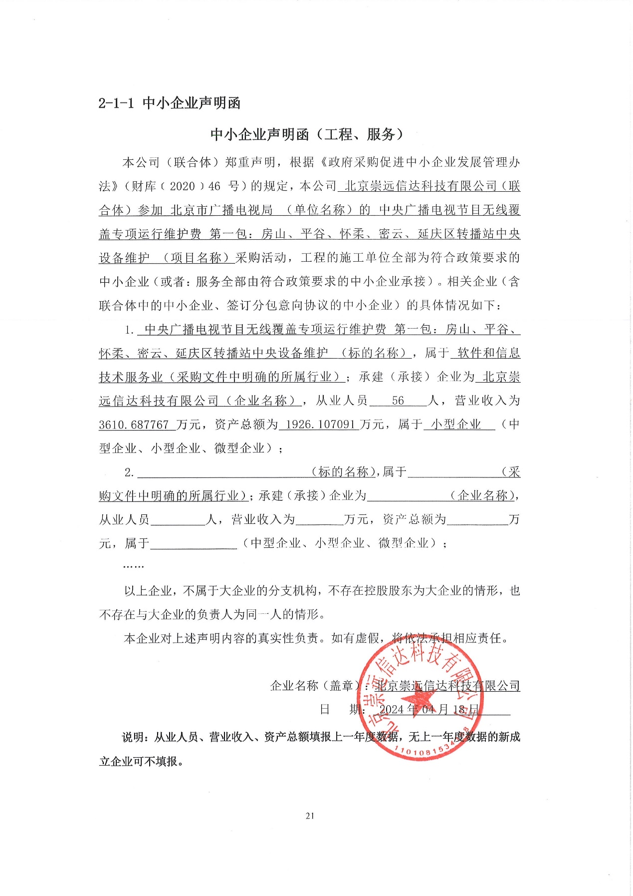
第二包：中央广播电视塔中央设备维护


